Ferrer Ferrer Francisco Antonio

* Ventas mensuales

SELECT EXTRACT(MONTH FROM fecha) mes, count(fecha)"N° de Ventas", sum(totalticket)"Total de Ventas"

FROM hechostickets

group by EXTRACT(MONTH FROM fecha)

order by mes asc ;

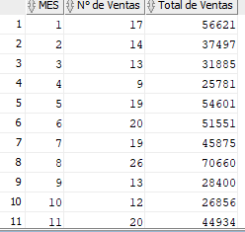

* Cuales son los 5 mejores días en venta(Tengo mis dudas respecto a este inciso ya que no se si son los mejores días del mes(1 al 31 de cada mes) o si se refiere a los mejores días de la semana)

SELECT *

FROM (select to_char(fecha,'DAY','NLS_DATE_LANGUAGE=SPANISH') dia,

count(fecha)"N° de Ventas",

sum(totalticket)"Total de Ventas" from hechostickets

group by to_char(fecha,'DAY','NLS_DATE_LANGUAGE=SPANISH')

order by sum(totalticket) desc)

where rownum <= 5;

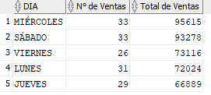

SELECT *

FROM (select EXTRACT(DAY FROM hechostickets.fecha) dia,

count(fecha)"N° de Ventas",

sum(totalticket)"Total de Ventas" from hechostickets

group by EXTRACT(DAY FROM hechostickets.fecha)

order by sum(totalticket)desc)

where rownum <= 5;

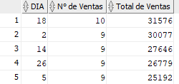

* Cuáles son los 5 centros que tienen más ventas

SELECT *

FROM (SELECT IDCENTRO ,count(fecha)"N° de Ventas",

sum(totalticket)"Total de Ventas" FROM HECHOSTICKETS

group by IDCENTRO

order by sum(totalticket) desc)

where rownum <= 5;

